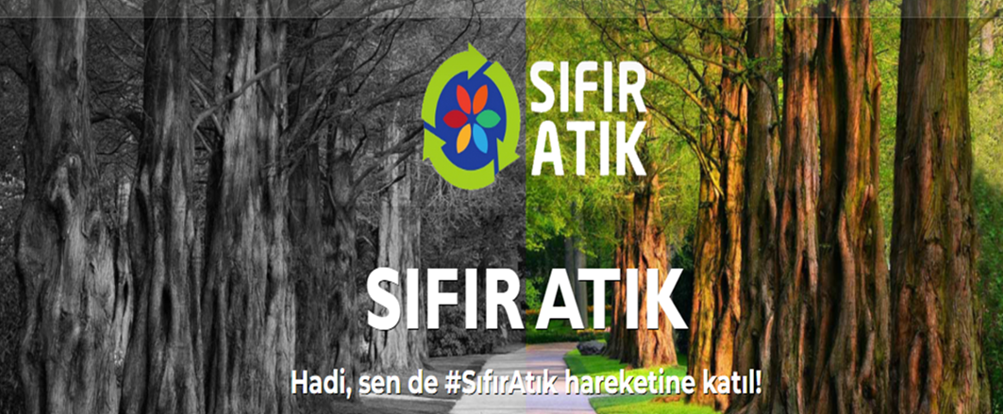

DAHA YEŞİL BİR DÜNYA İÇİN... İSRAFI ÖNLEMEK İÇİN, KAYNAKLARI VERİMLİ KULLANMAK İÇİN
ATIK MİKTARINI AZLTIP GERİ KAZANMAK, YARINLARA TEMİZ BİR DÜNYA BIRAKMAK İÇİN...

